**¡BIENVENIDOS/WELCOME!**

**August 2,2020**

**11:00 AM**

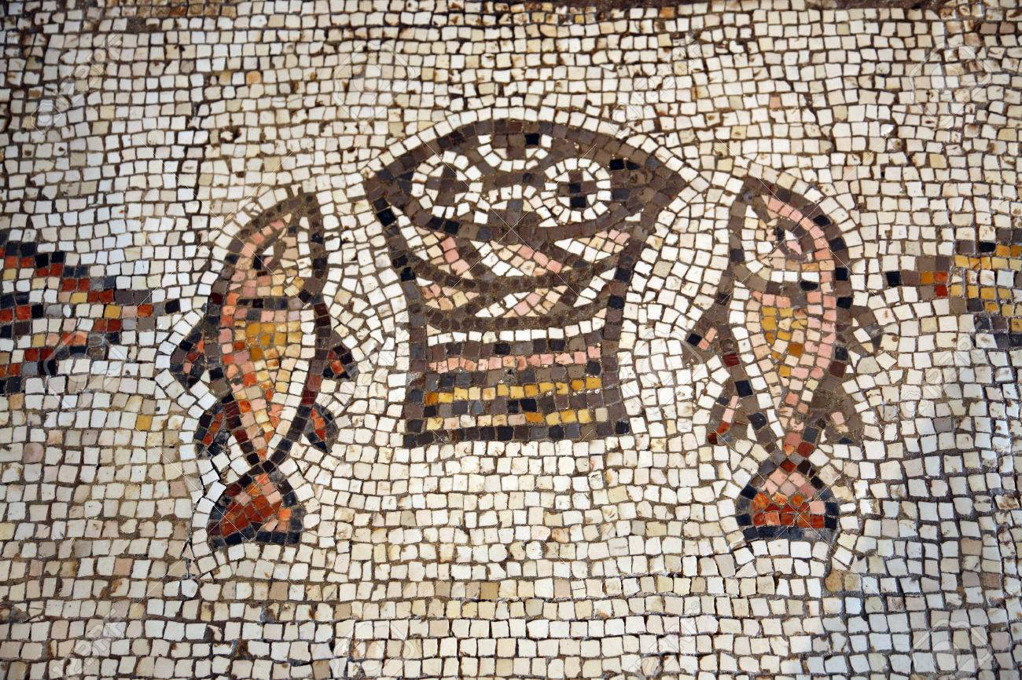

***Casa Emanuel United Methodist Church***

***9998 Ferguson Road***

***Dallas, TX 75228***

***(214)321-6483 Church***

***(214) 543-9457 Pastor’s Cell***

**PRELUDIO:**

**LLAMADO A LA ADORACION:**

¡En medio del verano, nuestros corazones pueden quernarse!

***El estrés y la preocupacion no parecen tomar vaciiones.***

L: Tu has venido a un lugar especiaol donde puedes encontrar descanzo y sanidad.

***Gracias a Dios por proveémos con estas bendiciones.***

¡Vengámos y preparemos nuestros corazones para recivír el regalo de Dios de su gracia y amor!

***Abrimos nuestros corazones y espíritu en gratitude a Dios. Amen.***

**ORACION DE APERTURA:** ***Dios Salvador, venimos a ti este día a esta hora turbulenta. Somos llevados en muchas direcciones. Abre nuestros corazones para recibirte. ¡Libranos de la tentació de darnospor vencidos y luchar en las aquas turbulentas de la vida! ¡Acércate a nosotros con tu fuerza y poder y tráenos más cerca de ti! Oramos en el Nombre de Jesús, Amen.***

**HIMNO DE APERTURA MVPC 278: "Miren que bueno":**

1. Miren qué bueno es quando los hermanos están juntos,

es como aceite bueno derramado sobre Aarón.

[Coro:] ¡Miren qué bueno, qué bueno es!

2. Miren qué bueno es quando los hermanas están juntas,

es parace al rocio sobre los montes de Sion. [Coro]

3. Miren qué bueno es quando nos reunimos todas juntos,

porque el Señor ahi manda vidas eternas y bendición. [Coro]

**LECTURA DEL ANTIGUO TESTAMENTO**: Exodo 32:22-35

22 Y respondió Aarón: No se enoje mi señor; tú conoces al pueblo, que es inclinado a mal. 23 Porque me dijeron: Haznos dioses que vayan delante de nosotros; porque a este Moisés, el varón que nos sacó de la tierra de Egipto, no sabemos qué le haya acontecido. 24 Y yo les respondí: ¿Quién tiene oro? Apartadlo. Y me lo dieron, y lo eché en el fuego, y salió este becerro. 25 Y viendo Moisés que el pueblo estaba desenfrenado, porque Aarón lo había permitido, para vergüenza entre sus enemigos, 26 se puso Moisés a la puerta del campamento, y dijo: ¿Quién está por Jehová? Júntese conmigo. Y se juntaron con él todos los hijos de Leví. 27 Y él les dijo: Así ha dicho Jehová, el Dios de Israel: Poned cada uno su espada sobre su muslo; pasad y volved de puerta a puerta por el campamento, y matad cada uno a su hermano, y a su amigo, y a su pariente.28 Y los hijos de Leví lo hicieron conforme al dicho de Moisés; y cayeron del pueblo en aquel día como tres mil hombres. 29 Entonces Moisés dijo: Hoy os habéis consagrado a Jehová, pues cada uno se ha consagrado en su hijo y en su hermano, para que él dé bendición hoy sobre vosotros.30 Y aconteció que al día siguiente dijo Moisés al pueblo: Vosotros habéis cometido un gran pecado, pero yo subiré ahora a Jehová; quizá le aplacaré acerca de vuestro pecado. 31 Entonces volvió Moisés a Jehová, y dijo: Te ruego, pues este pueblo ha cometido un gran pecado, porque se hicieron dioses de oro, 32 que perdones ahora su pecado, y si no, ráeme ahora de tu libro que has escrito. 33 Y Jehová respondió a Moisés: Al que pecare contra mí, a éste raeré yo de mi libro.34 Ve, pues, ahora, lleva a este pueblo a donde te he dicho; he aquí mi ángel irá delante de ti; pero en el día del castigo, yo castigaré en ellos su pecado.35 Y Jehová hirió al pueblo, porque habían hecho el becerro que formó Aarón.

**SERMÓN INFANTÍL:** *Karen Eaker*

**LECTURA DEL NUEVO TESTAMENTO:** Romanos 9:1-5

1 Verdad digo en Cristo, no miento, y mi conciencia me da testimonio en el Espíritu Santo, 2 que tengo gran tristeza y continuo dolor en mi corazón.3 Porque deseara yo mismo ser anatema, separado de Cristo, por amor a mis hermanos, los que son mis parientes según la carne; 4 que son israelitas, de los cuales son la adopción, la gloria, el pacto, la promulgación de la ley, el culto y las promesas; 5 de quienes son los patriarcas, y de los cuales, según la carne, vino Cristo, el cual es Dios sobre todas las cosas, bendito por los siglos. Amén.

**HIMNO MVPC 227:** "Que mi vida entera esté"

1. Que mi vida entera esté consagrada a ti, Señor;

que a mis manos pueda guiar el impulso de tu amor.

(Coro:) Lávame en la sangre del Señor, límpiame de toda mi maldad; ríndote mi vida; hazla pues, Señor, tuya por la eternidad.

2. Que mis pies tan sólo en pos de los santos puedan ir;

y que a ti, Señor, mi voz se complazca en bendecir. (Coro)

3. Que mis labios, al hablar, hablen sólo de tu amor;

que mis bienes ocultar no los pueda a ti, Señor. (Coro)

4. Que mi tiempo todo esté consagrado a tu loor,

y mi mente y su poder pueda emplearlos en tu honor. (Coro)

5. Toma, oh Dios, mi voluntad, y hazla tuya, nada más,

y este pobre corazón; y tu trono en él tendrás (Coro)

**ORACIÓN DE CONFESIÓN:**

***¡Dios clemente, hoy estamos llenos con una mixtura de sentimientos! Algunos de nosotros nos gozámos en el tiempo bueno de descanzo y relajamiento. ¡Mientras que otros continúan buscando descanzo de sus cargas y las preocupaciones que tienen! ¡Todos nosotraos estamos en necesidad de tu amor refrescante y nutriente! Tú sabes de las muchas veces que hemos volteado la espaidia al necesitado; ¡hemos estado demasiado ocupados, demasiado preocupados con nuestros propios problemas! Permitenos retornar y ver ejemplos en los cuáles. Podámos ser de ayuda y comforte a alguién más. Dános la fuerza y el corage para ser tus discipulos amados en formas de cuidar a otros. Perdónados y bendecidos para ser bendición a otros. ¡Amen*!**

**PALABRAS DE SEGURIDAD:**

***¡Regocijaos! El amor de Dios ha sido derramado sobre ti este día para sanidad, restauración, y esperanza. Sintámos el poder de Dios y su misericordia en nuestra vida. Vayámos al mundo de Dios, sabiéndo que hemos sido perdonados y bendecidos, para ser bendición a otros. ¡Amen!***

**CANCIÓN:** "All Who Hunger"

**BENDICION POR LAS OFRENDAS:**

**OFFERTORIO:** "Taste and See"

**RESPUESTA MVPC** **21*:*** “A Dios el Padre Celestial”

A Dios el Padre celestial,

al Hijo nuestro Rendetor y al eternal Consolador

unidos todos alabad. Amén.

**AGRADECIMIENTOS Y PETICIONES:**

**ORACIÓN PASTORAL:**

**\*LA ORACIÓN DEL PADRE NUESTRO:**

**LECTURA DEL EVANGELIO:** Lucas 9:10-17

10 Vueltos los apóstoles, le contaron todo lo que habían hecho. Y tomándolos, se retiró aparte, a un lugar desierto de la ciudad llamada Betsaida.11 Y cuando la gente lo supo, le siguió; y él les recibió, y les hablaba del reino de Dios, y sanaba a los que necesitaban ser curados.12 Pero el día comenzaba a declinar; y acercándose los doce, le dijeron: Despide a la gente, para que vayan a las aldeas y campos de alrededor, y se alojen y encuentren alimentos; porque aquí estamos en lugar desierto.13 Él les dijo: Dadles vosotros de comer. Y dijeron ellos: No tenemos más que cinco panes y dos pescados, a no ser que vayamos nosotros a comprar alimentos para toda esta multitud.14 Y eran como cinco mil hombres. Entonces dijo a sus discípulos: Hacedlos sentar en grupos, de cincuenta en cincuenta.15 Así lo hicieron, haciéndolos sentar a todos.16 Y tomando los cinco panes y los dos pescados, levantando los ojos al cielo, los bendijo, y los partió, y dio a sus discípulos para que los pusiesen delante de la gente. 17 Y comieron todos, y se saciaron; y recogieron lo que les sobró, doce cestas de pedazos.

**SERMÓN:**  “¡Yo soy el Pan del Cielo!”

**HIMN DE CLAUSURA MVPC 307:** "Tú has venido a la orilla"

1. Tú has venido a la orilla,

no has buscado ni a sabios ni a ricos.

Tan sólo quieres que yo te siga.

(Coro:) Señor, me has mirado a los ojos,

sonriendo has dicho mi nombre.

En la arena he dejado mi barca:

junto a Ti buscaré otro mar.

4.Tú, pescador de otros mares,

ansia eterna de almas que esperan,

amigo bueno, que así me llamas. (Coro:)

**\*BENEDICIÓN PASTORAL:**

***WORSHIP PARTICIPANTS:***

***Pastor: Rev. Dr Javier Escalera***

***Music: Director Ryan Lake***

***Children’s Sermon/Video: Karen Eaker***

***At Casa Emanu-El, we seek to follow Christ, grow in faith, and connect all through justice, service, and grace!***

***¡En Casa Emanu-El, buscamos seguir a Cristo, crecer en fe, y conectar a todos a traves de la justicia, el servicio y la gracia!***

***Like us on Facebook!***

***https://facebook.com/casaemanueldallas/***